เกี่ยวกับเรา

ตำนานเกร็กคู (Grakcu)

จุดเริ่มต้นแห่งคุณภาพที่คุณวางใจ
กว่า 15 ปี ที่ "เกร็กคู" ได้รับความไว้วางใจในฐานะผู้นำด้านสมุนไพรจีนระดับพรีเมียม เรามุ่งมั่นคัดสรรเฉพาะวัตถุดิบคุณภาพเยี่ยมผ่านกระบวนการผลิตที่พิถีพิถัน เพื่อส่งมอบคุณค่าที่ดีที่สุดให้แก่ผู้บริโภคมาอย่างยาวนาน

พัฒนาอย่างต่อเนื่อง เพื่อประสิทธิภาพที่ดีที่สุด
เราไม่เคยหยุดนิ่งที่จะพัฒนา ปัจจุบันเราได้ยกระดับผลิตภัณฑ์และปรับปรุงสูตรอย่างต่อเนื่อง จนกลายมาเป็น "ผลิตภัณฑ์เสริมอาหาร ตราเกร็กคู" ที่คงไว้ซึ่งเอกลักษณ์ของสมุนไพรจีนดั้งเดิม ผสานกับเทคโนโลยีการผลิตที่ทันสมัย เพื่อให้มั่นใจได้ว่าทุกแคปซูลคือผลลัพธ์ของความใส่ใจ

"เกร็กคู…เติมพลังชีวิต ให้คุณเหนือกว่าในทุกสนาม มั่นใจในทุกสถานการณ์"
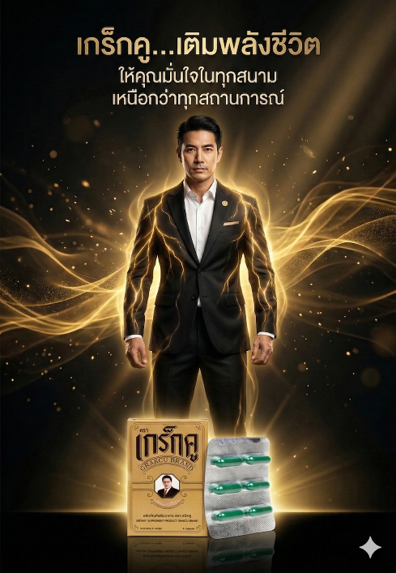

ทำไมต้องเลือกผลิตภัณฑ์เสริมอาหาร ตราเกร็กคู?
เราให้ความสำคัญกับ "ความปลอดภัย" ของผู้บริโภคเป็นอันดับหนึ่ง ผลิตภัณฑ์ของเราถูกออกแบบมาให้ตอบโจทย์การดูแลสุขภาพแบบองค์รวม:
- ปลอดภัยไร้สารอันตราย: ปราศจากส่วนผสมของสารสเตียรอยด์และสารกระตุ้นทุกชนิด
- เหมาะกับทุกคน: สามารถรับประทานได้ทั้งคุณผู้ชายและคุณผู้หญิง
- ดูแลสุขภาพองค์รวม: ช่วยปรับสมดุลร่างกาย บำรุงตับ บำรุงไต และเสริมสร้างระบบหมุนเวียนโลหิต
- ฟื้นฟูร่างกาย: ช่วยลดความอ่อนเพลีย และฟื้นฟูสมรรถภาพให้คุณกลับมาสดใสได้อีกครั้ง

มาตรฐานและความเชื่อมั่น
เรายึดมั่นในการผลิตที่โปร่งใสและตรวจสอบได้ ผลิตภัณฑ์เสริมอาหาร ตราเกร็กคู ผ่านการรับรองมาตรฐานจากคณะกรรมการอาหารและยา (อย.) และฮาลาล
เลขที่ใบอนุญาต: 10-1-09355-5-0028

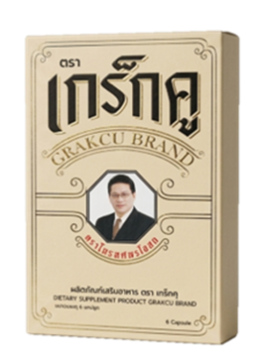
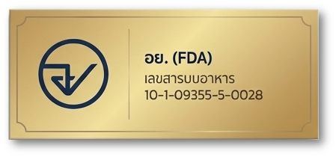
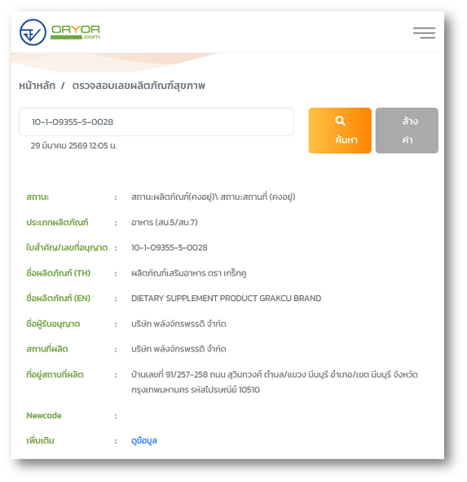

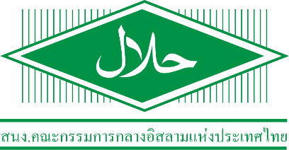

ข้อมูลผลิตภัณฑ์
- เลขสารบบอาหาร อย. : 10-1-09355-5-0028
- ปริมาณบรรจุ : แผงละ 6 แคปซูล ๆ ละ 600 มิลลิกรัม
- ผู้จัดจำหน่าย : บริษัท บิลเลี่ยนแนร์เฮิร์บส์ จำกัด

